Επιστημονικός Σύλλογος Μέριμνας Παιδιού και Εφήβου Εκπαιδευτικά προγράμματα 2022 - 2023

Τέχνη και Ψυχολογία

Ο Επιστημονικός Σύλλογος Μέριμνας Παιδιού και Εφήβου στα πλαίσια των εκπαιδευτικών του δραστηριοτήτων οργανώνει από τον Ιανουάριο του 2023 στη Θεσσαλονίκη έναν κύκλο διαλέξεων με θέμα «Τέχνη και ψυχολογία»
Εισηγητής: Παύλος Βασιλειάδης, διδάκτωρ ΑΠΘ, Ψυχίατρος /Εικαστικός

Σε ποιους απευθύνεται

Απευθύνεται σε επαγγελματίες και φοιτητές στο χώρο της ψυχικής υγείας (ψυχολόγους, ψυχιάτρους, παιδοψυχίατρους, κοινωνικούς λειτουργούς, λογοθεραπευτές, εργοθεραπευτές, ειδικούς παιδαγωγούς), σε φοιτητές και καλλιτέχνες της Σχολής Καλών Τεχνών και σε όποιον ενδιαφέρεται για το θέμα.

Περιγραφή Σεμιναρίου
Οι θεματικές ενότητες είναι οι εξής:

Α΄ΕΝΟΤΗΤΑ: 'ψυχικό τραύμα και τέχνη

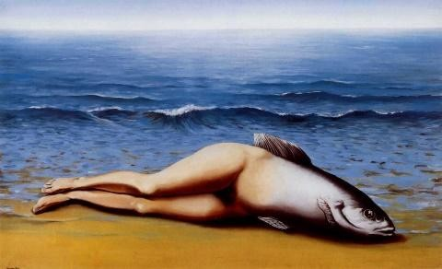 RENE MAGRITTE
R
Η παρουσίαση αυτή αποτελεί μια πρώτη προσπάθεια διερεύνησης, για το πώς τραυματικά απωθημένα βιώματα καλλιτεχνών εμφανίζονται αργότερα στο έργο τους. Oι ζωγράφοι που περιγράφονται και που η δουλειά τους παρουσιάζει κάποια ιδιαίτερα χαρακτηριστικά, εμφανή κι επαναλαμβανόμενα, είχαν στην παιδική τους ηλικία σημαντικές
τραυματικές εμπειρίες (Miro, Dali, De Kooning κλπ). Φαίνεται ότι υπάρχει κάποια συσχέτιση των τότε γεγονότων με το έργο τους αργότερα, δηλαδή υπάρχουν «ίχνη» των τότε γεγονότων, τα οποία εμφανίζονται μετουσιωμένα και μορφοποιημένα μέσα από ασυνείδητες διεργασίες στο έργο τους. Σε πολλούς ζωγράφους
μπορούμε επίσης να δούμε ότι το σύμπτωμα τους αλλά και το παραλήρημά τους αποτελούν τον πυρήνα της δημιουργίας τους (J.Kusama, L.Wain κ.τ.λ.)

Β΄ ΕΝΟΤΗΤΑ : 'τέχνη και ψύχωση' (ART BRUT/ OUTSIDER ART)

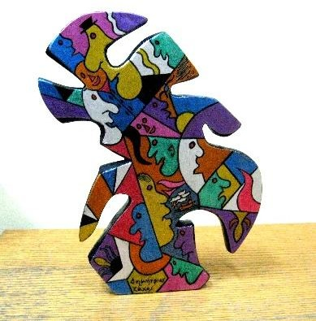ΔΗΜΗΤΡΗΣ ΖΑΧΟΣ
Οι αλλαγές και γεγονότα στο τέλος του 19ου και αρχές του 20ού αιώνα, τόσο στην ψυχιατρική όσο και στην τέχνη, ήταν καταλυτικές όσο αφορά στην ανακάλυψη και αποδοχή της τέχνης των ατόμων με βαριές
ψυχικές διαταραχές και στη συνέχεια στην επιρροή της στη μοντέρνα τέχνη τον 20ο αιώνα και μέχρι σήμερα. Συζητιέται επίσης η επίδραση που είχε η ιδέα και το φαινόμενο της τρέλας στο έργο μεγάλων
καλλιτεχνών, από την Αναγέννηση μέχρι και σήμερα, όπως και οι
επιπτώσεις της ψύχωσης στο έργο γνωστών καλλιτεχνών, που μπορεί να είναι ποικίλες, δηλαδή από το να μην επηρεάσει καθόλου το έργο τους, να αλλάξει την ικανότητά τους να εκφράζονται, μέχρι το να έχει ακόμα και ευοδωτική επίδραση στο έργο τους. Το τελευταίο αφορά στο φαινόμενο της «δημιουργικής ψύχωσης» και εκφράζεται απλά με τα
λόγια του ίδιου του V. Gogh: «Η τέχνη είναι ζηλιάρα, δεν θέλει η αρρώστια να έχει το προβάδισμα». Η δημιουργική αυτή διεργασία φαίνεται παράλληλα “να ενεργοποιεί βαθύτερα επίπεδα δημιουργικότητας”(L. Navratil 2004) και έτσι να λειτουργεί ‘αυτοθεραπευτικά’, μέσα από την προσωπική ζωγραφική τους έκφραση.
Έναρξη: Σάββατο 7 Ιανουαρίου 2023
Λήξη: Σάββατο 11 Φεβρουαρίου 2023

Ημερομηνίες: 7/1/23, 14/1, 21/1, 28/1, 4/2, 11/2
Διάρκεια: 6 συναντήσεις.
Ημέρα/Ώρες: Σάββατο, 11:00 – 13:30

Χώρος διεξαγωγής: Γραφεία του ΣΥΜΕΠΕ, Βας. Όλγας 83, 1ος ορ. (στάση Λαογραφικό Μουσείο), Θεσσαλονίκη.
Η συμμετοχή θα μπορεί να γίνει και διαδικτυακά, μέσω ΖΟΟΜ.

Πληροφορίες συμμετοχής:

Στο τέλος του σεμιναρίου οι συμμετέχοντες θα λάβουν βεβαίωση συμμετοχής.
Κόστος συμμετοχής: 70 €
Στείλτε έως τις 5 Ιανουαρίου 2023 την αίτηση συμμετοχής σας στο symepe@gmail.com
Επικοινωνία: symepe@gmail.com

Τηλ. 2310826040 και 6947805282
www.symepe.gr

Προς τον Επιστημονικό Σύλλογο Μέριμνας Παιδιού και Εφήβου

ΑΙΤΗΣΗ ΣΥΜΜΕΤΟΧΗΣ ΣΤΟ ΣΕΜΙΝΑΡΙΟ ΤΟΥ ΠΑΥΛΟΥ ΒΑΣΙΛΕΙΑΔΗ

«ΤΕΧΝΗ ΚΑΙ ΨΥΧΟΛΟΓΙΑ»

ΟΝΟΜΑΤΕΠΩΜΥΝΟ

ΙΔΙΟΤΗΤΑ

ΔΙΕΥΘΥΝΣΗ

ΤΗΛ.

